# SIÊU NHÂN LẬP TRÌNH LEVEL 2

**BÀI 3: LẬP TRÌNH ĐỒ HỌA VỚI THƯ VIỆN TURTLE**

1. **MỤC TIÊU**
   1. **Kiến thức:**

* Khái niệm tổng quan về đồ họa máy tính
* Thư viện đồ họa turtle của python
* Ôn tập các kiến thức về vòng lặp
* Khởi tạo màn hình làm việc, thay đổi màu sắc, tạo đối tượng đồ họa
* Điều khiển đối tượng đồ họa vẽ các hình khối đơn giản

# Kĩ năng:

* Làm việc với ngôn ngữ python, kĩ năng làm việc nhóm.
* Luyện tập kỹ năng thuyết trình qua việc ôn tập cuối buổi học
  1. **Thái độ:** Kích thích sự hứng thú với Python.

# CHUẨN BỊ

1. **Giáo viên:**

* Giáo án, laptop kết nối mạng, giáo án điện tử

1. **Học sinh*:*** Workbook

# HOẠT ĐỘNG DẠY HỌC

1. **Ổn định tổ chức**: Kiểm tra sĩ số lớp.

# Kiểm tra bài cũ: Thời gian: 10p

**Hỏi:**

1. Mục đích của module để làm gì?

2. Tạo và sử dụng module như thế nào?

3. Đặt định danh như thế nào?

**Đáp:**

1. Để gọn code, dễ quản lý, không bị dư thừa.

2. Nếu được các bước tạo module, sử dụng bằng cách sử dụng ***import*** và gọi hàm trong module import

3. Sử dụng ***as*** để đặt định danh cho module hoặc hàm.

# Giảng bài mới:

|  |  |  |  |
| --- | --- | --- | --- |
| **TG** | **Nội dung** | **Hoạt động của Giáo viên** | **Hoạt động của Học sinh** |
| **Hoạt động 1: Giới thiệu đồ họa máy tính và thư viện turtle** | | | |
|  |  | *Đặt vấn đề: Từ level 1 đến bài này, có lẽ các chúng ta đã quá quen thuộc với việc tạo ra các ứng dụng với các dòng lệnh đơn điệu (Command Line InterFace) và chúng có giao diện tẻ nhạt không đẹp,* | * Học sinh chú ý nghe, nêu quan điểm về tác dụng hình khối,... * Học sinh chú ý lắng nghe. * Học sinh suy nghĩ trả lời câu hỏi. |
| **15’** | - Giới thiệu tổng quan đồ họa máy tính | * - Đồ họa máy tính là phương pháp và công nghệ dùng trong việc chuyển đổi qua lại giữa *dữ liệu* và *hình ảnh* bằng máy tính * - Đưa ra một đoạn code chỉ thực hiện command line nhưng có ý nghĩa hành động, và nêu được cho học sinh hiểu việc sử dụng những dòng code đấy để điều khiển đối tượng bằng việc sử dụng đồ họa máy tính |
| * Giới thiệu thư viện turtle trong python | - Trong Python hỗ trợ rất nhiều thư viện đồ họa, giúp các em có thể tạo các ứng dụng với giao diện đẹp, dễ sử dụng.  - Thư viện đồ họa đơn giản và dễ sử dụng nhất trước hết phải kể đến đó là: Turtle (thư viện đồ họa con rùa).  - Cho học sinh xem một số sản phẩm bằng hình ảnh và video: <https://www.youtube.com/watch?v=KWfQ5R8gLYU>  - Hỏi học sinh có nhận xét gì qua đoạn video trên về cách python vẽ bức tránh trên |
| **Hoạt động 2: Cách sử dụng thư viện turtle** | | | |
| **40’** | - Chèn module Turtle | * - Giới thiệu module turtle, nêu để sử dụng được Turtle, trước hết các chúng phải chèn module Turtle vào chương trình. * - Yêu cầu học sinh code import module vào máy. | * - Học sinh chú ý theo dõi, có thể ghi chép nếu cần thiết. * - Học sinh thực hiện theo yêu cầu của giáo viên. |
| - Khởi tạo màn hình làm việc | * - Nêu cho học sinh hiểu tại sao cần phải khởi tạo màn hình làm việc bằng cách lấy ví dụ với việc vẽ tranh. * - Yêu cầu học sinh code màn hình khởi tạo với màu đỏ, xanh nước biển, xanh da trời. | * - Học sinh chú ý theo dõi, có thể ghi chép nếu cần thiết. * - Học sinh thực hành code theo yêu cầu của giáo viên. |
| - Tạo đôi tượng đồ họa và di chuyển đối tượng | - Hướng dẫn học sinh tạo các đôi tượng trong turtle và giới thiệu một số hình khối khác: 'arrow', 'turtle', 'circle', 'square', 'triangle', 'classic'   * - Giới thiệu trục tọa độ trong toán học và việc áp dụng vào việc thiết kế đồ họa 2D trong turtle   - Hướng dẫn một số hàm như đi thẳng, rẽ trái, quay trái, quay phải, di chuyển in vẽ đường đi, di chuyển không vẽ đường đi  - Yêu cầu học sinh thực hành những ví dụ giáo viên giới thiệu để hiểu hơn ý nghĩa của từng hàm. | - Học sinh tập trung lắng nghe, có thể ghi chép nếu cần thiết   * - Học sinh tập trung làm theo yêu cầu của thầy |
| **5’** | Nghỉ giải lao | | |
| **Hoạt động 4: Thực hành** | | | |
| **30’** | * - Bài tập: Sử dụng kiến thức đã học để vẽ một số hình khối từ đơn giản đến phức tạp như vẽ hình ngôi sao, vẽ hình xoắn ốc, vẽ logo Olympic, vẽ hình ngôi nhà | * - Yêu cầu học sinh đưa ra hướng làm và các hàm sẽ sử dụng. * - Giáo viên đưa ra gợi ý và ý tưởng giải quyết vấn đề để giúp nhân vật di chuyển và nói. * - Theo dõi quá trình thực hiện và chỉ ra những chỗ chưa hợp lý. * - Giáo viên đưa ra thêm yêu cầu mở rộng và gợi ra ý tưởng để thực hiện. | * - Học sinh đưa ra ý tưởng thực hiện. * - Học sinh tập trung hoàn thành sản phẩm |
| **Hoạt động 5: Thuyết trình** | | | |
| **20’** | * - Hoạt động thuyết trình và tổng kết buổi học. | - Giáo viên tổ chức cho học sinh thuyết trình về sản phầm của mình. Gợi ý các nội dung thuyết trình:   * + Chào giáo viên và các bạn.   + Giới thiệu bản thân.   + Giới thiệu sản phẩm.   + Chào kết thúc.   + Giáo viên nhận xét và đóng góp ý kiến. | * - Học sinh thuyết trình về sản phẩm của mình. |

1. **BÀI TẬP**

**Bài 1. Khi bạn lần đầu tiên tạo 1 đối tượng đồ họa, nó bắt đầu ở tọa độ (0,0) trên màn hình. Đối tượng đồ họa sẽ ở vị trí nào nếu chúng ta thực thi đoạn mã sau?**

turn.right(90)

turtle.goto(100,100)

A. (100,100)

B. (0,0)

C. (-100,0)

D. (100,0)

**Bài 2. Đáp án nào đúng khi thiết lập đối tượng đồ họa có thể vẽ**

A. turtle.right()

B. turtle.penup()

C. turtle.goto()

D. turtle.pendown()

**Bài 3. Đáp án nào đúng khi thiết lập màu nền cho vùng làm việc.**

A. screen.hide("red")

B. screen.color("red")

C. screen.bgcolor("red")

D. screen.make("red")

**Bài 4: Hàm nào khai báo 1 đối tượng đồ họa**

A. turtle.goto()

B. turtle.Turtle()

C. turtle.penup()

D. turtle.Screen()

**Bài 5. Phải chèn module turtle trước khi sử dụng?**

A. Đúng

B. Sai

**Bài 6. Mã sau tạo ra hình dạng nào?**

t = turtle.Turtle()

t.penup()

t.forward(100)

t.turnright(90)

t.forward(100)

t.turnright(90)

t.forward(100)

t.turnright(90)

t.forward(100)

**Bài 7. Mã sau sẽ vẽ ra hình gì?**

t = turtle.Turtle()

t.forward(100)

t.turnright(90)

t.forward(100)

t.turnright(90)

t.forward(100)

t.turnright(90)

t.forward(100)

**Bài 8. Các em hãy sử dụng thư viện đồ họa Turtle để vẽ các hình sau:**

o Tam giác cân

o Vẽ hình chữ nhật

oVẽ hình tròn

o Vẽ hình có dạng sau:

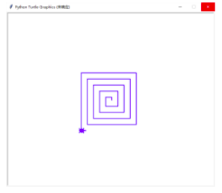

**Bài 9. Sử dụng thư viện Turtle các em hãy tạo hình sau:**

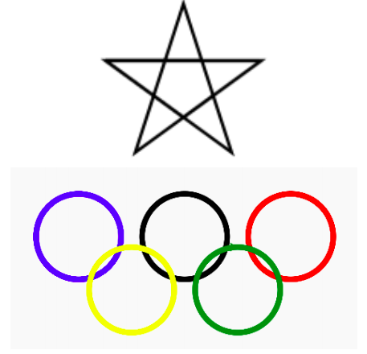

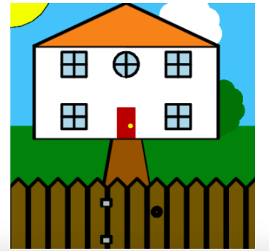

**IV. RÚT KINH NGHIỆM, BỔ SUNG:**................................................................................................................................................   
................................................................................................................................................   
................................................................................................................................................................................................................................................................................................

|  |  |
| --- | --- |
| **TRƯỞNG BỘ MÔN** | **GIÁO VIÊN THỰC HIỆN** |
| ***(DUYỆT)*** |  |
|  | ***Phạm Ngọc Hòa*** |